Кичайкина Светлана Валентиновна
БОУ "СОШ №1" Энгельсского муниципального района Саратовской области.
Учитель немецкого языка

Урок немецкого как второго иностранного языка в 6 классе

Цель урока: научить учащихся вести диалог-расспрос в ситуации «Как спросить дорогу»

Задачи урока:
Познавательные: познакомить учащихся с новыми словами по теме «Приезжий в городе. Как спросить дорогу?».
Развивающие: развивать языковую догадку и воображение; развивать внимание, слуховую и зрительную память;
Учебные: развивать навыки говорения, аудирования и чтения; активизировать употребление речевого оборота wie komme ich; развитие навыков составлять диалоги.
Воспитательные: воспитывать культуру общения друг с другом.
Основные понятия: links, geradeaus , rechts, wie komme ich, die erste Straβe, , das ist einfach.
Ресурсы : УМК Немецкий язык 6 класс. Аверин М.М.
мультимедиа, интерактивная доска, рабочие листы, план города.
Межпредметные связи: английский язык
Организации пространства: индивидуальная, групповая, парная.
Тип урока: урока открытия нового знания

Ход урока.
1. a)Seht bitte euch die Tafel an. Was sehen wir auf diesem Bild? Wie ist diese Stadt?
.
groβ/ klein
schmutzig/ sauber
schreklich/schön modern/alt
laut/still
b) Was ist in dieser Stadt?
-Hier ist ….

2.Ist es leicht, in dieser Stadt zu orientieren? Was können wir machen, um in der Stadt gut orientieren?
… eine Stadtkarte kaufen
…..nach dem Weg fragen
….mit j-m telefonieren
- Orientirst du gut?
- Was machst du?
2.Und was macht dieses Mädchen? (посмотрите на картинку) Sie fragt nach dem Weg.
Unser Tehma: Nach dem Weg fragen. Nach dem Weg fragen- das ist unser Thema.
Hört zu und sagt, wie sie …….fragt.
Jasmin kamm aus Berlin. Sie ist fremd in dieser Stadt. Sie fragt nach dem Weg eine Frau.
b) sie fragt: Wie muss ich gehen?
Die Apotheke ist links. Ich gehe links.
Das Gymnasium ist geradeaus. Ich gehe____________.
Der Supermarkt ist rechts. Ich gehe_____________.
c) Hört zu und sprecht nach.Was bedeutet es auf Russisch?
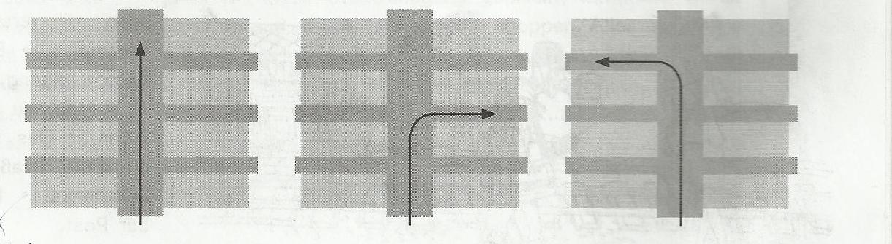
Geh geradeaus. Geh die 2. (zweite) Straβe rechts. Geh die 3. (dritte) Straβe links.
d) Was passt zusammen?
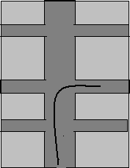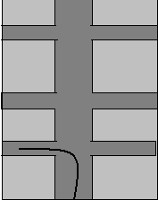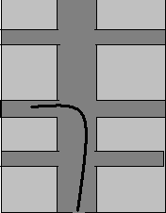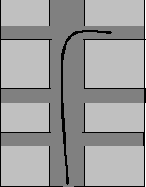
1. 2. 3. 4.
A) Geh die erste Straβe links.
B) Geh die zweite Straβe links.
C) Geh die dritte Straβe rechts.
D) Geh die zweite Straβe rechts.

3. Wohin möchte Jasmin?Hört zu und lest mit. Setzt Fehlende Wörter ein.
- Lest mit verteilten Rollen?
- wie fragt sie nach den Weg? …Was bedeutet es auf Russisch?
- Wo sind hier höfliche Wörter?
4.Wir kennen das Spiel ^Das ist ganz einfach^. Arbeitet in Gruppen. ( ведущий спрашивает дорогу, называя объектв Д.п. на табличке игрока, игрок отвечает-Das ist ganz einfach.)

-Wie komme ich zum/ zur….? Ergänze den Artikel im Dativ.
-Das ist ganz einfach.
5. Jasmin fragt: Wie komme ich zu…? welche Wegbeschreibung ist richtig? Welche ist falsch? Arbeitet in Gruppen.
1. Du stehst neben der Post. Geh zu Fuβ. Du musst zuerst geradeaus, dann die erste Straβe rechts gehen. Danach geh die Straβe rechts und dann noch einmal rechts. Dort gibt es eine Apotheke und ein Kaufhaus.
2. Du stehst neben der Post. Geh zu Fuβ. Du musst zuerst geradeaus, dann die zweite Straβe links gehen. Danach geh die Straβe rechts und dann noch einmal rechts. Dort gibt es eine Apotheke und ein Kaufhaus.
3. Du stehst neben der Apotheke . Geh zu Fuβ. Du musst zuerst geradeaus, dann die zweite Straβe links gehen. Danach geh die Straβe rechts und dann noch einmal rechts. Dort gibt es eine Post und ein Kaufhaus.
b) Wir kontrollieren: Zeichnet die Post und den Weg zur Apotheke. (ich gehe….. dann…)
6. Könnt ihr die Szenen spielen? Arbeitet zu zweit.
- Wie komme ich zum Museum? -Geh_______. 2) Wie komme ich zum Theater? -Geh_______.
- Wie komme ich zur Buchhandlung? -Geh_____. 4) Wie komme ich zur Bank? -Geh_______.
7. Das waren Minidialoge. Macht und spielt Dialoge. Vergesst höfliche Wörter nicht.
Höfliche Wörter, das sind Entschuldigung, Danke schön, bitte

- Bahnhof –Apotheke
- Bahnhof - Museum
- Bahnhof –Café
- Bahnhof-Buchhandlung
- Bahnhof- Krankenhaus
- Bahnhof-Bibliothek
- Bahnhof-Rathaus
- Bahnhof-Polizei

- Was haben wir in der Stunde gemacht? Was ist für euch Interessant?
Was ist nicht leicht?
Was machen wir in der Stunde? | Was ist Interessant? | Was ist nicht leicht?
Wir arbeiten an der Grammatik.
Wir inszenieren Dialoge.
Wir lesen Texte.
Wir spielen.

